Министерство образования и науки Российской Федерации
Санкт-Петербургский политехнический университет Петра Великого
Физико-механический институт
Высшая школа теоретической механики и математической физики

Работа допущена к защите
Директор ВШТМиМФ, д. ф.-м. н., чл.-корр. РАН
___________ А. М. Кривцов
«___»_______________20__ г.

ВЫПУСКНАЯ КВАЛИФИКАЦИОННАЯ РАБОТА БАКАЛАВРА

ПОСТРОЕНИЕ И РАСЧЕТ ГЕОМЕТРИИ И ПРОЧНОСТИ МОДЕЛИ МОСТА МЕЖДУ ОСТРОВАМИ САХАЛИН И ХОККАЙДО
по направлению подготовки
01.03.03 «Механика и математическое моделирование»
профиль
01.03.03_03 Математическое моделирование процессов нефтегазодобычи

Выполнил
студент гр. 5030103/80301 П. Д. Оленчук
Руководитель
д.ф-м.н., доцент А. М. Кривцов

Санкт-Петербург
2022

САНКТ-ПЕТЕРБУРГСКИЙ ПОЛИТЕХНИЧЕСКИЙ УНИВЕРСИТЕТ ПЕТРА ВЕЛИКОГО
Физико – механический институт
Высшая школа теоретической механики и математической физики
УТВЕРЖДАЮ
Директор ВШТМиМФ
А. М. Кривцов
«__» 20 г.

ЗАДАНИЕ
на выполнение выпускной квалификационной работы

студенту Оленчуку Павлу Дмитриевичу, гр. 5030103/80301

- Тема работы: Построение и расчет геометрии и прочности модели моста между островами Сахалин и Хоккайдо

- Срок сдачи студентом законченной работы: 06.06.2022

- Исходные данные по работе: Актуальные научные публикации по теме работы, исследования в области прочности материалов. Модели существующих аналогичных конструкций.

- Содержание работы (перечень подлежащих разработке вопросов): Постановка задачи квалификационной работы, анализ методов вычисления геометрии и прочности конструкции, определение максимальной выдерживаемой нагрузки.

- Перечень графического материала (с указанием обязательных чертежей): не предусмотрено

- Консультанты по работе: отсутствуют

- Дата выдачи задания 13.05.2022

Руководитель ВКР ________________ А.М. Кривцов

Задание принял к исполнению 13.05.2022

Студент _________________ П.Д. Оленчук

РЕФЕРАТ
На 37 с., 24 рисунка, 2 таблицы

МЕХАНИКА МАТЕРИАЛОВ, СОПРОТИВЛЕНИЕ МАТЕРИАЛОВ, ТЕОРИЯ УПРУГОСТИ, ПРОЧНОСТЬ БАЛОЧНЫХ КОНСТРУКЦИЙ, ПЕРВАЯ ТЕОРИЯ ПРОЧНОСТИ, ВТОРАЯ ТЕОРИЯ ПРОЧНОСТИ, ТРЕТЬЯ ТЕОРИЯ ПРОЧНОСТИ, ЭНЕРГЕТИЧЕСКАЯ ТЕОРИЯ ПРОЧНОСТИ, МОДЕЛЬ ПРОЧНОСТИ ФОН МИЗЕСА

В данной работе рассматривается модель моста между островами Сахалин и Хоккайдо с целью расчета прочности опорной конструкции этого моста исходя из данных о его геометрии. Данные о геометрии моста в свою очередь определяются исходя из характеристик местности, судов, проходящих через пролив Лаперуза, располагающийся между этими островами, рельефа дна и т. д.
THE ABSTRACT
37 pages, 24 pictures, 2 tables

MECHANICS OF MATERIALS, RESISTANCE OF MATERIALS, ELASTICITY THEORY, STRENGTH OF BEAM STRUCTURES, FIRST STRENGTH THEORY, SECOND STRENGTH THEORY, THIRD STRENGTH THEORY, ENERGY STRENGTH THEORY, VON MISES STRENGTH MODEL

In this paper, a model of a bridge between Sakhalin and Hokkaido Islands is considered to calculate the strength of the supporting structure of this bridge based on data on its geometry. Data on the geometry of the bridge, in turn, are determined based on the characteristics of the terrain, ships passing through the La Perouse Strait, located between these islands, the bottom relief, etc.

СОДЕРЖАНИЕ
ВВЕДЕНИЕ 5
ГЛАВА 1. ИССЛЕДОВАНИЕ ПРОЛИВА ЛАПЕРУЗА И БЕРЕГОВ ОСТРОВОВ САХАЛИН И ХОККАЙДО 9
1.1 Рельеф северного берега острова Хоккайдо 9
1.2 Рельеф южного берега острова Сахалин 11
1.3 Рельеф дна пролива Лаперуза 14
1.4 Судоходство в проливе Лаперуза 17
ГЛАВА 2. ПОСТРОЕНИЕ ГЕОМЕТРИИ МОДЕЛИ МОСТА 25
2.1 Выбор типа моста 25
2.2 Выбор общих геометрических параметров моста 27
2.3 Выбор и расчет геометрических параметров центральной части моста 27
2.4 Геометрия боковых частей моста 29
ГЛАВА 3. РАСЧЕТ ПРОЧНОСТНЫХ ХАРАКТЕРИСТИК МОДЕЛИ МОСТА И ПОДБОР АРМАТУРЫ 31
3.1 Выбор наиболее подходящего критерия прочности 31
3.2 Расчет прочности опорных конструкций центральной части моста 32
3.3 Подбор типа арматуры и выбор оптимального вида моста 32
ЗАКЛЮЧЕНИЕ 34
СПИСОК ИСПОЛЬЗОВАННОЙ ЛИТЕРАТУРЫ 36

ВВЕДЕНИЕ
В течение всей истории человечества возникала необходимость организации переправ через различные водные преграды: реки, озера, проливы и т. д. с целью перемещения различных грузов, людей, войск и многих других объектов. С развитием науки и технологий менялись и способы переправ. Одними из самых первых простых способов перебраться через водную преграду были плоты и лодки. Однако, они имели ряд существенных проблем: течение мешало движению, слишком маленький объем перевозимого груза, достаточно хрупкая конструкция, которая может не пережить шторм и множество других.
Со временем люди пришли к парусным судам, которым течение уже не было помехой, а конструкция была достаточно крепкой, чтобы пережить сильный шторм. Однако и эти корабли все еще имели достаточно малую грузоподъемность. Тогда люди стали задумываться об организации наземных переправ.
Некоторые проливы и реки вполне можно было перейти вброд, однако, груз по ним перевезти достаточно проблематично, к тому же очень опасно. Приведем в пример многим известного императора Священной Римской империи Фридриха Барбароссу. По одной из версий он погиб при переправе вброд через горную реку Салеф:
«26-го мая крестоносцы, подкрепленные, отдохнувшие, выступили из города и двинулись дальше к юго-востоку. Сначала переход не представлял больших трудностей, но чем дальше, тем трудности увеличивались, потому что дорога пересекала гористые, пустынные местности, вроде Тавра.
Изнемогая от голода и жажды, с трудом карабкались несчастные по крутым тропинкам, по глухим ущельям и только через две недели достигли берегов реки Салефа, где были богатые пастбища и обработанные поля. Но здесь ждало всех самое крупное бедствие этого похода.
Император с незначительным отрядом опередил войско и остановился на привал на берегу Салефа. Здесь он пообедал и решил переправиться на другую сторону реки.
Напрасно спутники его убеждали подождать прихода войска; он настоял на своем и бросился со своим конем в быструю горную реку; стремнина захватила, закружила его. Конь напрягал все силы, чтобы выбиться из шумного потока на берег, но тяжелые доспехи императора, тяжелая броня самого коня подломили его силы, и он пошел ко дну… Поднятый из воды, император был уже бездыханен.» [4]
Таким образом, наиболее безопасным и эффективным способом переправы является сухопутная. То есть другими словами – мост.
Опять же, у моста есть ряд проблем: прочность, максимальная нагрузка, резонанс, возникающий при так называемом шаге в ногу большого числа людей (особенно большие проблемы с этим возникают при марше солдат, которые в средние века ко всему прочему ходили в тяжелых латах).
Все эти вопросы могут быть исследованы при помощи различных областей механики: механики материалов, теории упругости, теории колебаний и т. д.
В данной работе мной была выбрана задача расчета оптимальных геометрических характеристик моста исходя из параметров выбранной местности, о которой поговорим чуть позже, и расчет максимальной выдерживаемой нагрузки опорными конструкциями моста.
Задача расчета геометрии имеет смысл только в том месте, где есть нужда в переправе, и там, где ее все еще нет, так как у уже существующей переправы давно рассчитаны все характеристики, и она не представляет никакого интереса для данной работы. Таким образом, мною был выбран пролив Лаперуза между островами Сахалин и Хоккайдо.
Еще во времена Японской империи на этих островах проживали родственные народы айны, которые регулярно каждую зиму по льду мигрировали с одного острова на другой, в результате чего сложились крепкие связи между двумя островами: как родственные, так и торговые. В теплое время года между ними регулярно курсировали корабли, а зимой люди, как было сказано выше, перебирались по льду.
В наше время, несмотря на то что Сахалин является территорией Российской Федерации, а Хоккайдо – территорией Японии, все еще существует тесная связь между островами. В 2017 году на Восточном экономическом форуме президент России Владимир Путин выступил с инициативой проложить автомобильно-железнодорожную переправу между островами Сахалин и Хоккайдо с целью продления Транссибирской магистрали в купе с проектом переправы через Татарский пролив между Сахалином и материком [7].
Также очень важным стал вопрос организации энергомоста через пролив Лаперуза. Идея его строительства уже много раз упоминалась на различных официальных встречах и форумах, но после аварии на АЭС «Фукусима» в 2011 году стала очень актуальной. Идею поддержали и главы государств: России и Японии. В данный момент разработкой этого проекта занимается компания «РусГидро».
Самый главный вопрос, который стоит над проектом переправы – его рентабельность. По этому поводу есть множество мнений. Чтобы решить этот вопрос, необходимо определить, какие будут использоваться материалы при строительстве. Как раз это и будет являться главной целью данной работы – определить наиболее экономически выгодный тип арматуры, который будет использован при строительстве опорных конструкций моста.
Для этого понадобится выполнить ряд задач:
  - Изучить рельеф берегов островов;
  - Изучить рельеф дна пролива Лаперуза;
  - Изучить, какие суда курсируют через пролив;
  - Изучить виды переправ и выбрать подходящую;
  - Рассчитать, исходя из п. 1–4, геометрические характеристики моста;
  - Изучить, какие материалы используются при строительстве мостов;
  - Выбрать подходящие материалы с учетом запаса прочности
Выполнив все перечисленные задачи, можно вычислить приблизительную стоимость опорных конструкций, что частично приблизит нас к пониманию стоимости строительства всего проекта моста.

ИССЛЕДОВАНИЕ ПРОЛИВА ЛАПЕРУЗА И БЕРЕГОВ ОСТРОВОВ САХАЛИН И ХОККАЙДО

Рельеф северного берега острова Хоккайдо
С целью определения геометрических характеристик переправы необходимо изучить рельеф берега обоих концов переправы. Рассмотрим для начала остров Хоккайдо, а именно, его северную часть, наиболее приближенную к Сахалину. По снимку со спутника (рисунок 1.1) видно, что вдоль всего северного берега проходит трасса, а сам берег преимущественно пологий, что дает нам право считать стартовую точку моста находящейся на высоте 0 м над уровнем моря.
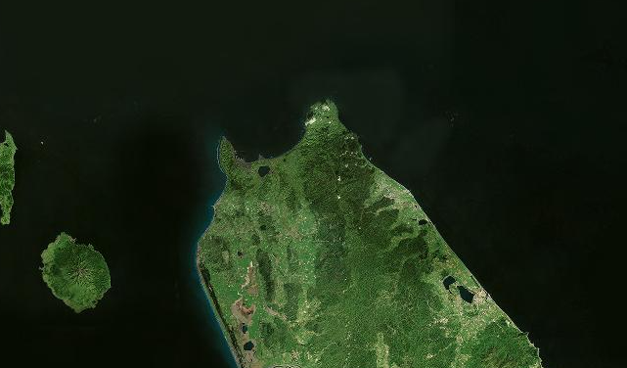
Рисунок 1.1. Снимок северной части о. Хоккайдо со спутника

Также на северной части острова Хоккайдо есть населенный пункт под названием Соямисаки и порт, что значительно облегчит задачу поставки груза для строительства переправы.
Теперь необходимо выбрать точку начала строительства моста. Так как вдоль всего берега острова проходит трасса, необходимо выбрать точку так, чтобы начало моста удобно вписывалось в структуру дороги и не помешало движению в населенном пункте и рядом с ним.
Строительство моста прямо в населенном пункте Соямисаки будет затруднительно, т.к. почти весь берег застроен различными зданиями, в том числе портовыми, поэтому рассмотрим зону немного в стороне от города.
К югу от населенного пункта Соямисаки пролегает трасса Soya kokudo. Она проходит параллельно предполагаемой линии моста, что не очень удобно. Однако в одном месте (рисунок 1.2) трасса извивается таким образом, что из отмеченной точки можно сделать удобную развилку, одна из веток которой будет вести в Соямисаки, а другая на мост через пролив Лаперуза.
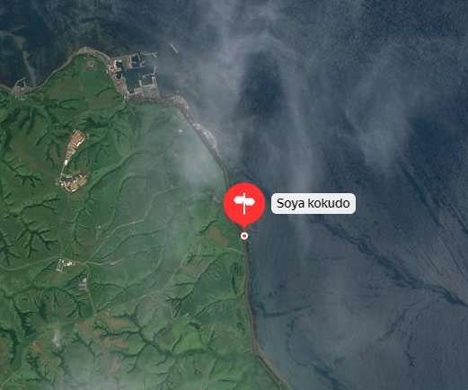
Рисунок 1.2. Снимок района населенного пункта Соямисаки со спутника

Таким образом, при движении в южную сторону от Соямисаки наиболее удобной является точка с координатами 45.497876, 141.966711 (отмечена на рисунке 1.2).
Далее рассмотрим западную сторону данного района (рисунок 1.3). Здесь самая удобная точка для организации переправы занята небольшим портом. Если же двигаться далее на запад от него, то расстояние до любой точки Сахалина оттуда будет больше, чем расстояние от вышерассмотренной точки на южной стороне района.
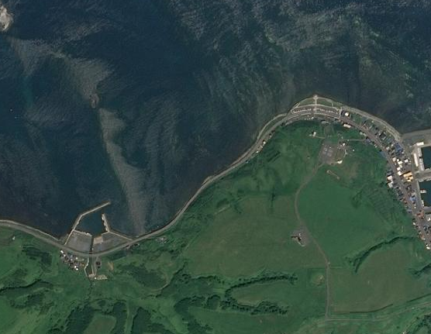
Рисунок 1.3. Снимок западной стороны района Соямисаки со спутника

Таким образом, можно прийти к выводу, что самая оптимальная точка для старта строительства моста будет находиться к югу от Соямисаки в координатах 45.497876, 141.966711.

Рельеф южного берега острова Сахалин
Далее рассмотрим рельеф берега острова Сахалин. В южной части острова (рисунок 1.4) на мысе Крильон располагается военная база и маяк Тихоокеанского флота Российской Федерации, что автоматически закрывает доступ к ведению каких-либо работ на этой территории. [11]
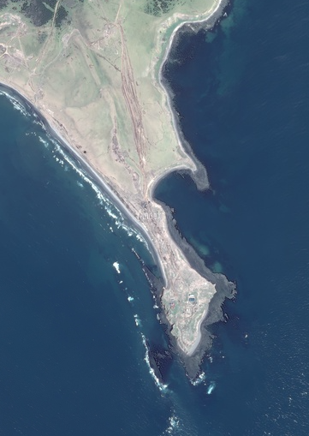
Рисунок 1.4. Снимок южной части острова Сахалин со спутника

Далее есть два варианта выбора стартовой точки строительства: к северу от мыса Крильон и к западу. Для начала рассмотрим, что находится к северу от данного мыса (рисунок 1.5). Достаточно очевидно, что при выборе любой точки на берегу, линия, проведенная к выбранной точке на стороне острова Хоккайдо, будет пересекать или проходить в непосредственной близости рядом с военной базой Российских военно-морских сил Тихоокеанского флота, что недопустимо по причинам безопасности.
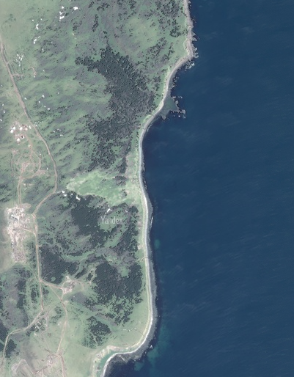
Рисунок 1.5. Снимок территории к северу от мыса Крильон со спутника

Рассмотрим, что располагается к западу от мыса Крильон (рисунок 1.6). Здесь нет совершенно никакой инфраструктуры: дорог, городов, деревень и чего-либо еще. Зато очень удобный и пологий берег, что, по аналогии с берегом острова Хоккайдо, позволяет считать стартовую высоту над уровнем моря равной 0 м. Также на западной стороне имеется выступ, который позволяет положить начало моста перпендикулярно берегу, что гораздо удобнее для его строительства.
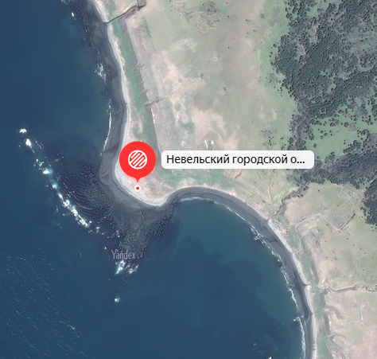
Рисунок 1.6. Снимок западной стороны южной части острова Сахалин со спутника

Таким образом, наиболее подходящей точкой для основания моста со стороны Сахалина будем считать точку с координатами 45.931056, 142.029362, отмеченную на рисунке 1.6.

Рельеф дна пролива Лаперуза
При помощи полученных данных из п. 1.1 и 1.2 были определены точки, в которых будут располагаться края моста и длина рассматриваемого участка пролива, то есть длина моста – 50 км.
Исходя из данных, представленных на карте (рисунок 1.7), можно выяснить, что наибольшая глубина на рассматриваемом участке пролива равна 67 м. Однако на дне существует большое количество неровностей, впадин и других объектов морского дна, и на самом деле самая глубокая точка будет иметь глубину 118 м. но в данной работе нас интересует лишь общая картина рельефа, так как опорные конструкции будут опускаться на дно не в самых глубоких местах, а наоборот, в наиболее удобных.
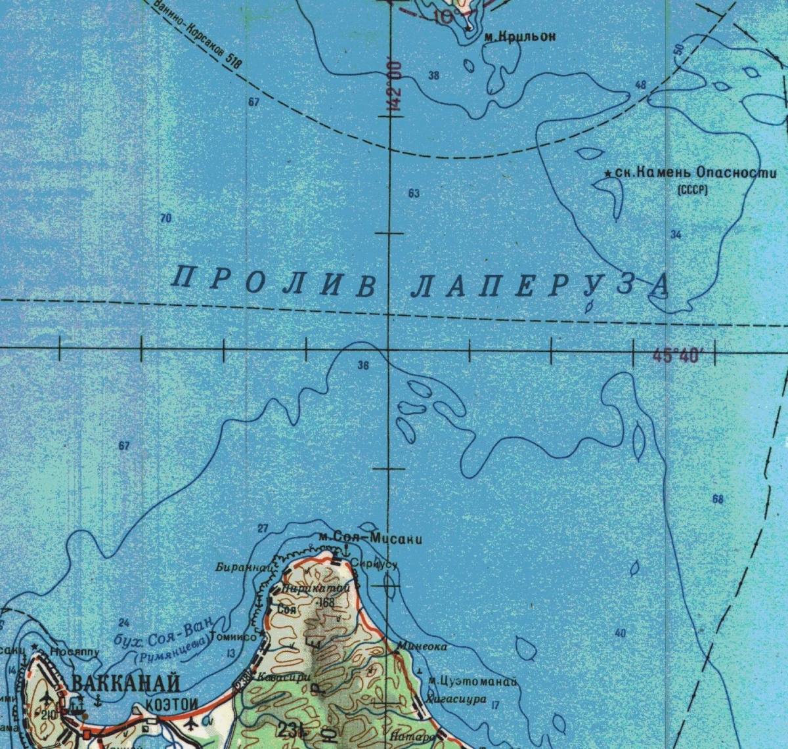
Рисунок 1.7. Физическая карта пролива Лаперуза

Взяв несколько контрольных точек в разных частях пролива и изучив глубину в этих местах, при помощи интерполяции можно получить приблизительный график рельефа дна пролива Лаперуза (рисунок 1.8). В силу того, что часть моста с обеих сторон будет проходить достаточно большое расстояние вдоль берега, глубина будет небольшой, после чего будет резко меняться до уровня 30–37 метров, после чего снова идет резкий спуск до нижней точки в 67 метров глубиной.
На графике вертикальная ось имеет нуль в точке уровня моря, горизонтальная ось имеет ноль в центре рассматриваемого промежутка пролива.
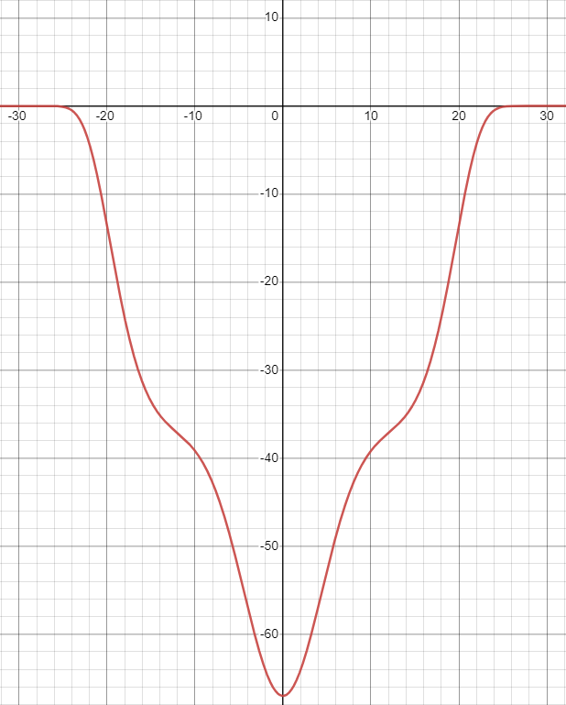
Рисунок 1.8. График функции, описывающей дно пролива Лаперуза

Приближенно этот график можно описать следующей функцией зависимости высоты над уровнем моря в метрах от расстояния от центра моста до точки x в километрах: $y(x)=-30e^{-{\left(0.16\right)}^{2}}-37e^{-{\left(0.05\right)}^{8}}$
Данная функция в дальнейшем пригодится для расчета высоты опорных конструкций моста с учетом их подводной части, что будет необходимо для расчета количества материала, необходимого для строительства моста, что в свою очередь можно применить для расчета стоимости проекта и, соответственно, его рентабельности.

Судоходство в проливе Лаперуза
Через рассматриваемый пролив в силу его расположения проходит огромное количество судов различных классов:
- Военные корабли (авианосцы, эсминцы, крейсеры и т. д.)
- Грузовые
- Туристические лайнеры
Рассмотрим параметры каждого из перечисленных классов морских и океанических судов. Начнем с военных кораблей. Очевидно, что рассматривать будем лишь российские и японские военные корабли, поскольку военно-морской флот других стран не имеет возможности проплывать через пролив Лаперуза. Такие суда делятся на множество классов, но самые крупные из существующих – авианосцы и крейсеры.
Самые крупные такие корабли военно-морских сил России – тяжёлый авианесущий крейсер проекта 1143.5 «Адмирал Флота Советского Союза Кузнецов» (рисунок 1.9), имеющий длину 306.5 метров, ширину 72 метра и высоту 64.5 метров, и тяжелый атомный ракетный крейсер проекта 1144 «Орлан» «Петр Великий», имеющий длину 250 метров, ширину 28,5 метров и высоту 59 метров. [13]
Самые крупные военные корабли морских сил самообороны Японии – эскадренные миноносцы-вертолётоносцы типа «Идзумо» (рисунок 1.11), имеющие длину 248 метров, ширину 38 метров и высоту 23.5 метров, и эскадренные миноносцы-вертолётоносцы типа «Хюга» (рисунок 1.12), имеющие длину 197 метров, ширину 33 метра и высоту 48 метров. [10]

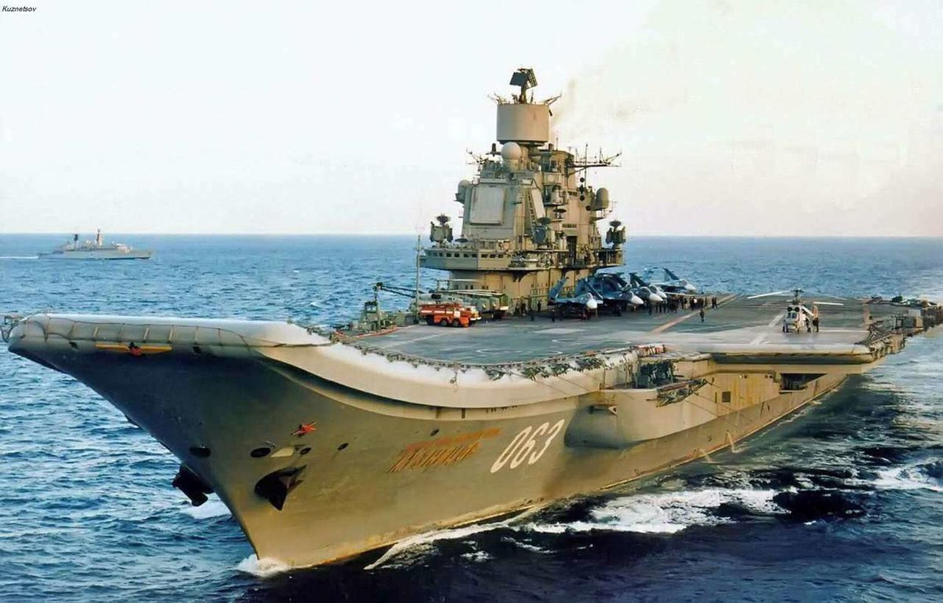
Рисунок 1.9. Тяжёлый авианесущий крейсер проекта 1143.5 «Адмирал Флота Советского Союза Кузнецов»

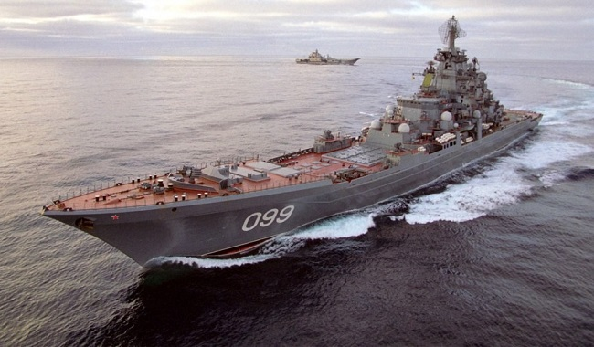
Рисунок 1.10. Тяжелый атомный ракетный крейсер проекта 1144 «Орлан» «Петр Великий»

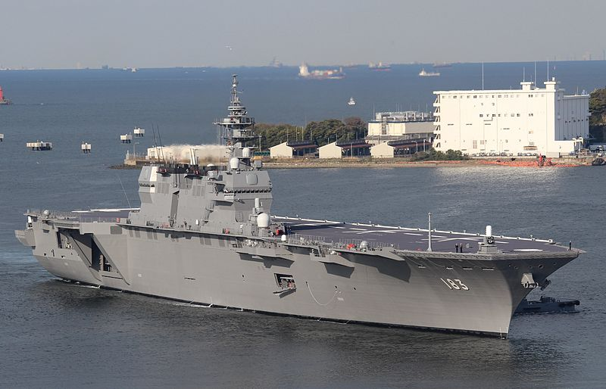
Рисунок 1.11. Эскадренный миноносец-вертолётоносец типа «Идзумо»

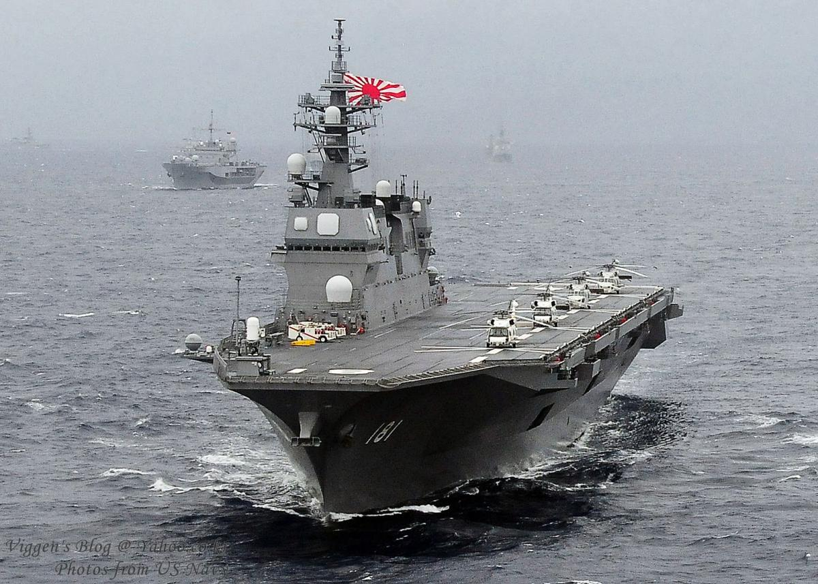
Рисунок 1.12 Эскадренный миноносец-вертолетоносец типа «Хюга»

Далее рассмотрим крупнейшие грузовые корабли. Их высота по сравнению с военными незначительна, однако их ширина все еще будет интересовать, так как пролеты моста должны позволять кораблям курсировать по проливу.
Крупнейшими представителями этого класса являются контейнеровоз «Emma Mærsk» (рисунок 1.13), имеющий длину 398 метров и ширину 56.5 метров, сухогруз «Vale Sohar» (рисунок 1.14), имеющий длину 360 метров и ширину 65 метров, и танкер «Mozah» (рисунок 1.15), имеющий длину 345 метров и ширину 55 метров. [14,15]
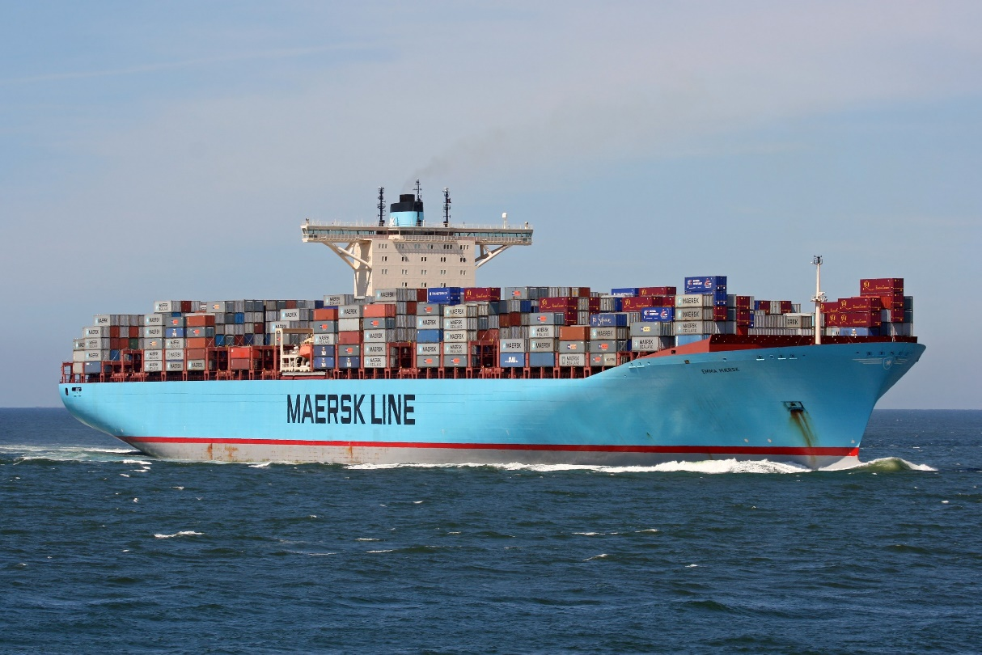
Рисунок 1.13. Контейнеровоз «Emma Mærsk»

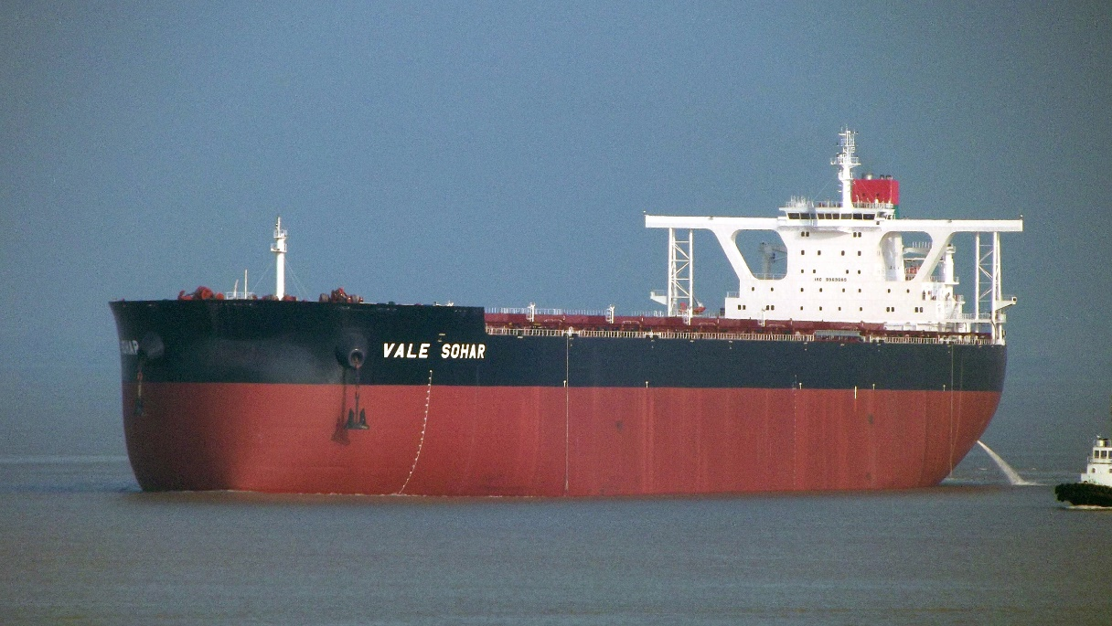
Рисунок 1.14. Сухогруз «Vale Sohar»

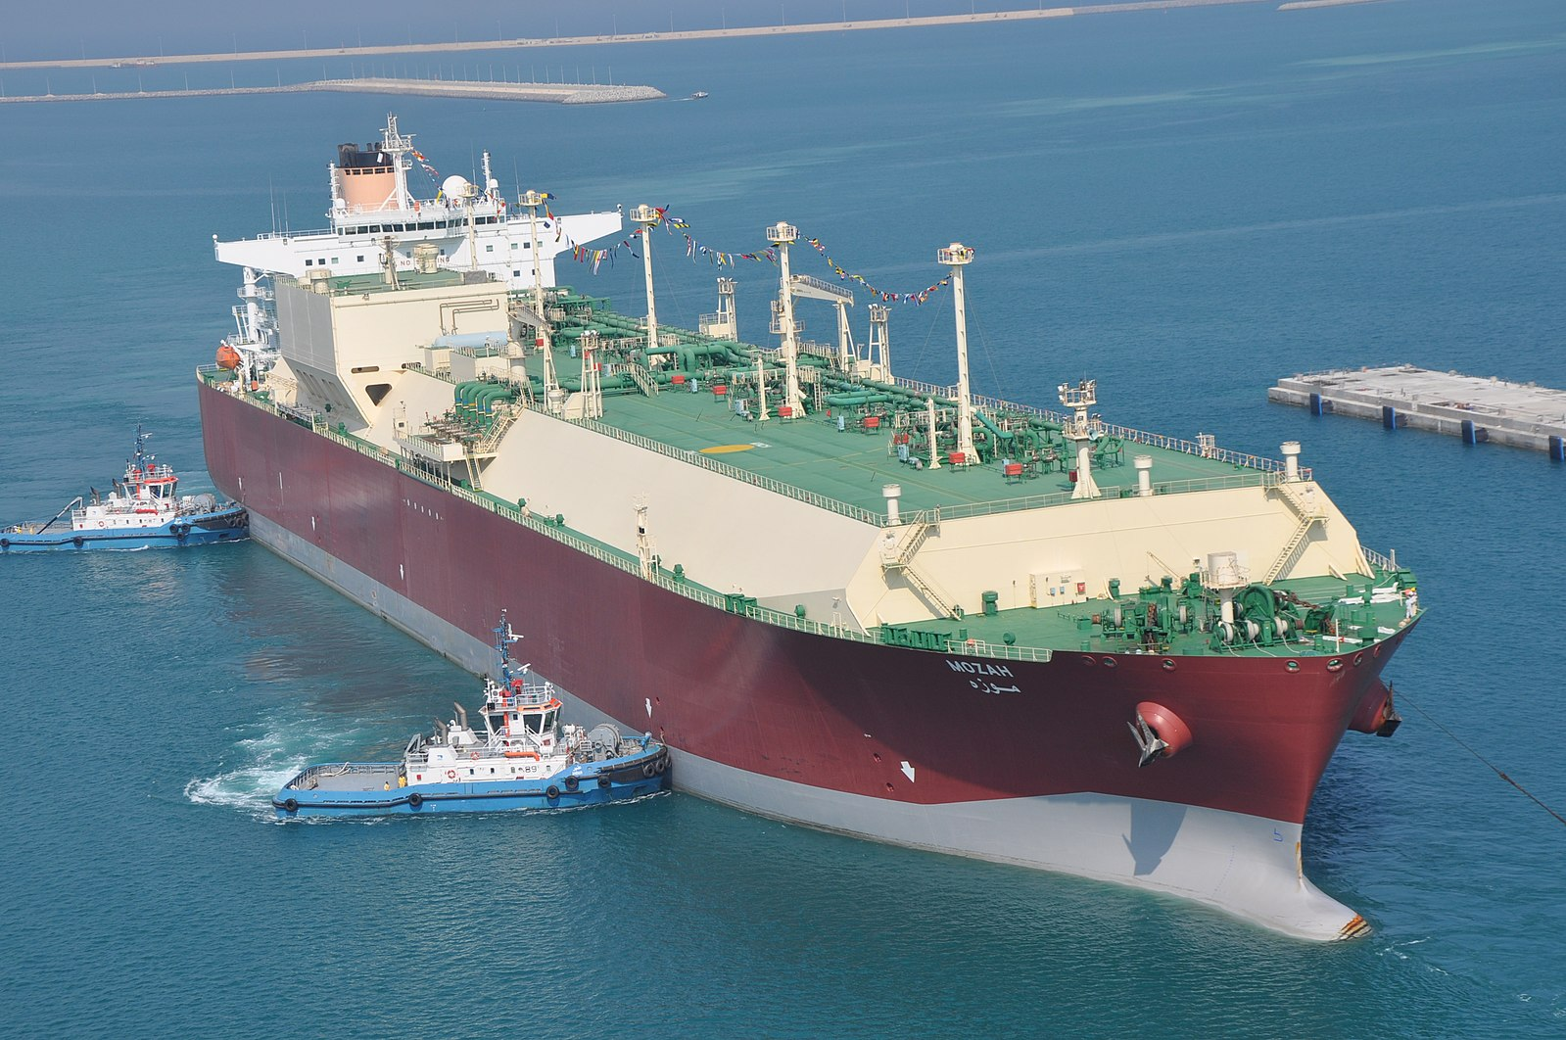
Рисунок 1.15. Танкер «Mozah»

Рассмотрим последний из исследуемых вид кораблей – туристические лайнеры. Такие корабли курсируют чаще всех остальных и по высоте превосходят все другие, поэтому знание их параметров необходимо при выборе типа моста и высоты его центрального пролета.
Крупнейшие корабли данного типа – круизный корабль Symphony of the Seas, имеющий длину 362 метра, ширину 60 метров и высоту 72.5 метра, круизный корабль Harmony of the Seas, имеющий длину 362 метра, ширину 47.5 метров и высоту 70 метров, и круизный корабль Allure of the Seas, имеющий длину 360 метров, ширину 60 метров и высоту 72 метра. [14,15]
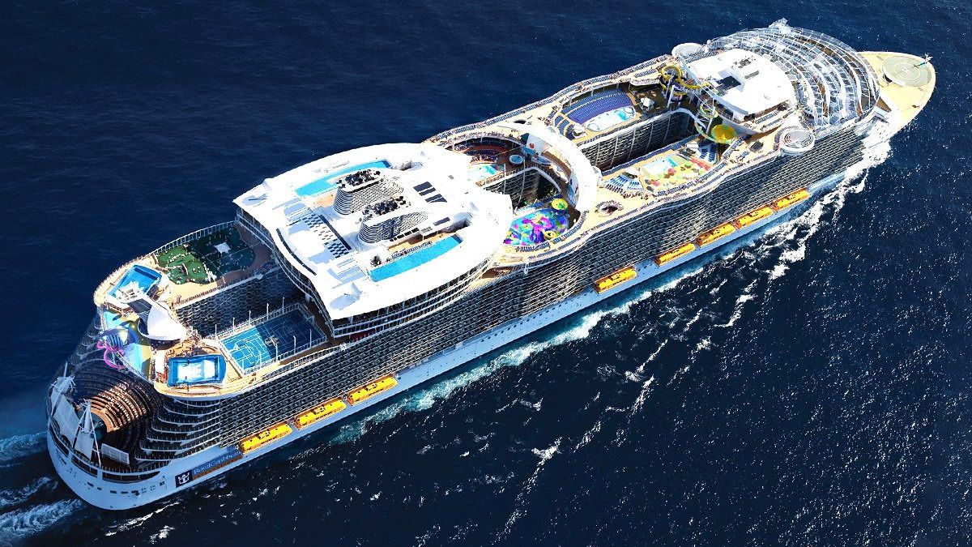
Рисунок 1.16. Круизный корабль Symphony of the Seas

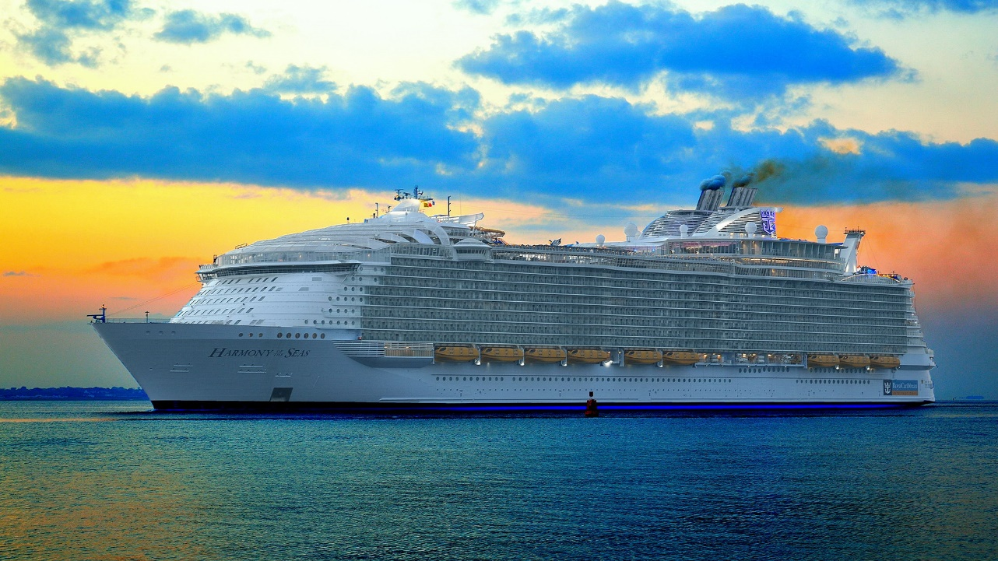
Рисунок 1.17. Круизный корабль Harmony of the Seas
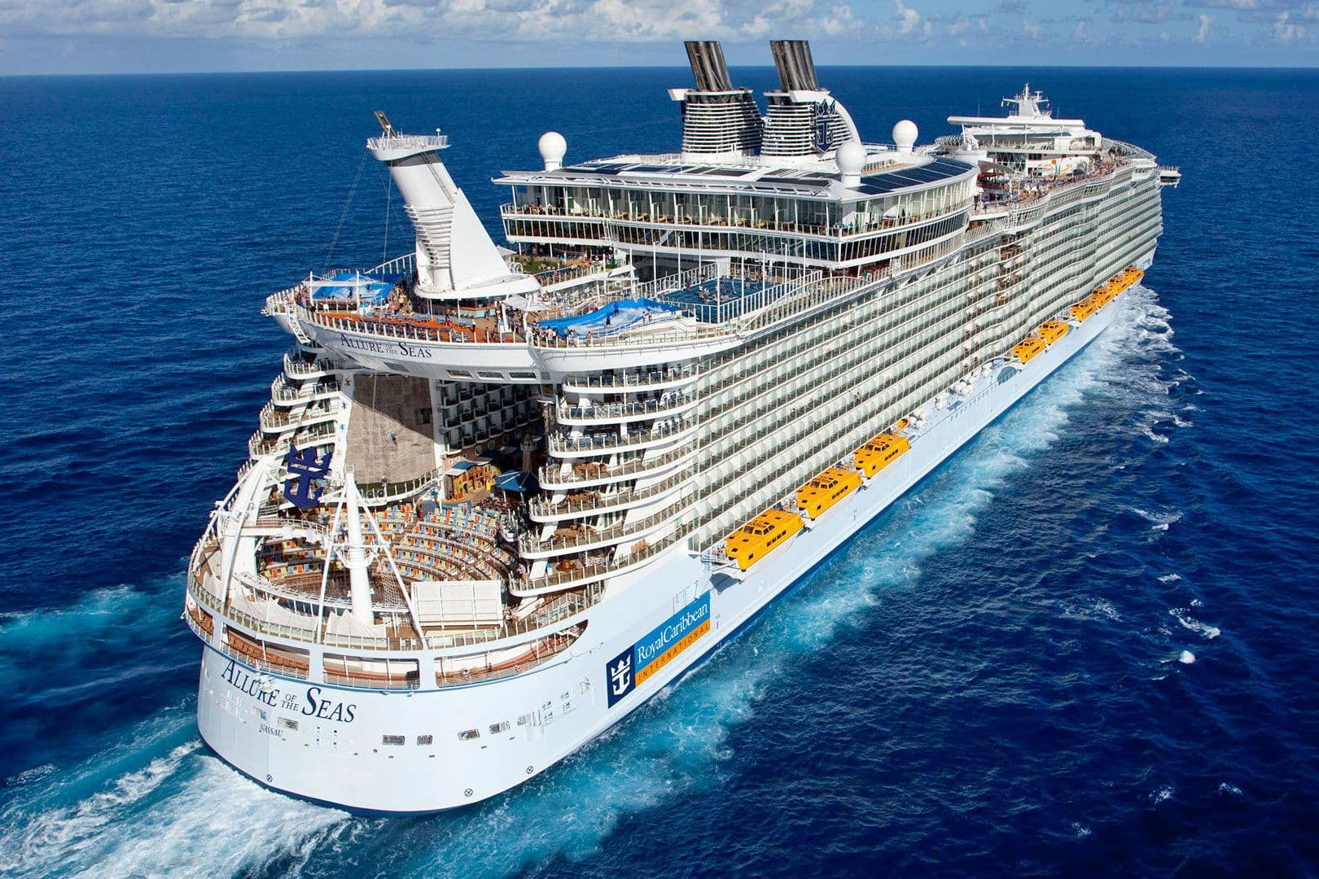
Рисунок 1.18. Круизный корабль Allure of the Seas

Таким образом, получаем характеристики крупнейший кораблей, которые могут пройти через пролив Лаперуза, то есть тех, которым мост должен позволять свободно курсировать. В Таблице 1.1 отмечены жирным самые большие характеристики. На них будем ориентироваться при подборе геометрических параметров моста, а именно: максимальная длина корабля – 398 метров, максимальная ширина корабля – 72 метра и максимальная высота корабля – 72.5 метра.
Итак, в данной главе были определены все необходимые параметры местности и судов, курсирующих через пролив Лаперуза, необходимые для выбора геометрических параметров переправы через данный пролив, что в свою очередь позволит рассчитать прочность опорных конструкций моста, что и является главной задачей данной работы.

Таблица 1.1
Параметры кораблей
Судно | Длина, м | Ширина, м | Высота, м
тяжёлый авианесущий крейсер проекта 1143.5 «Адмирал Флота Советского Союза Кузнецов» | 306.5 | 72 | 64.5
тяжелый атомный ракетный крейсер проекта 1144 «Орлан» «Петр Великий» | 250 | 28.5 | 59
эскадренные миноносцы-вертолётоносцы типа «Идзумо» | 248 | 38 | 23.5
эскадренные миноносцы-вертолётоносцы типа «Хюга» | 197 | 33 | 48
контейнеровоз «Emma Mærsk» | 398 | 56.5
сухогруз «Vale Sohar» | 360 | 65
танкер «Mozah» | 345 | 55
круизный корабль Symphony of the Seas | 362 | 60 | 72.5
круизный корабль Harmony of the Seas | 362 | 47.5 | 70
круизный корабль Allure of the Seas | 360 | 60 | 72

ПОСТРОЕНИЕ ГЕОМЕТРИИ МОДЕЛИ МОСТА

Выбор типа моста
В мире существует большое количество различных видов мостов, рассмотрим самые распространенные из них, подходящих для больших расстояний:
- Вантовый
- Подвесной
- Разводной
Разводные мосты по типу мостов в Санкт-Петербурге (рисунок 2.1) имеют достаточно простую конструкцию в отличие от вантовых и подвесных и, в связи с этим, достаточно просты в строительстве. Однако они имеют ряд минусов: низкие пролеты, достаточно малое расстояние между опорами, так как нагрузка будет распределяться неравномерно, а точечно по опорам, в связи с чем расходуется гораздо больше материала на строительство. На таких расстояниях, как в данной задаче (50 км) это является нецелесообразным.
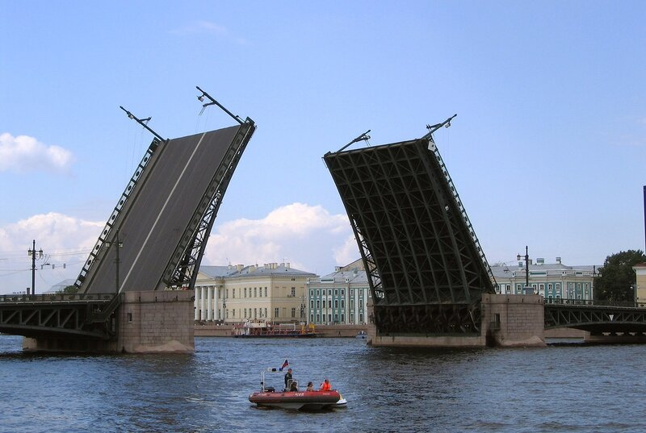
Рисунок 2.1. Дворцовый мост в Санкт-Петербурге

Таким образом у нас остается два варианта мостов: вантовый (рисунок 2.2) и подвесной (рисунок 2.3). Их основное отличие заключается в том, что у вантового моста все тросы крепятся напрямую к несущей конструкции, а у подвесного все тросы крепятся к основному крупному тросу, соединяющему две соседние опорные конструкции (пилоны). У обеих конструкций есть как плюсы, так и минусы. Вантовый мост, в отличие от подвесного имеет более жесткое и устойчивое крепление, чем висячий, но в свою очередь висячий мост имеет распределенную нагрузку, что более безопасно.
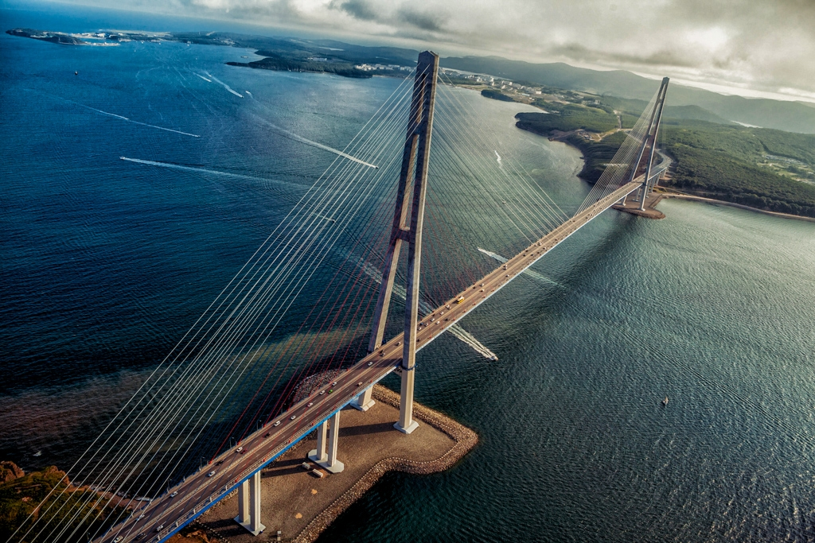
Рисунок 2.2. Вантовый мост на остров Русский
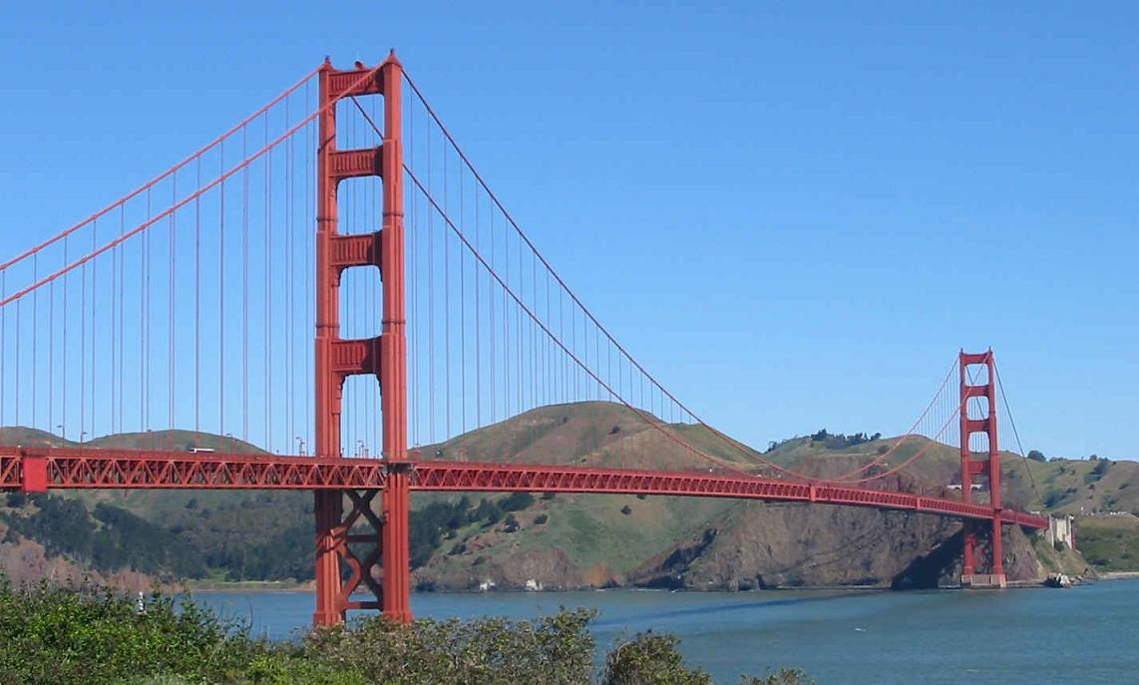
Рисунок 2.3. Висячий мост «Золотые ворота» в Сан-Франциско
Рассмотрим оба варианта и сравним их максимально выдерживаемую нагрузку при помощи теории из механики материалов и механики прочности.

Выбор общих геометрических параметров моста
Исходя из найденных в Главе 1 параметров курсирующих кораблей через пролив Лаперуза необходимо задать максимальную высоту моста. Самый высокий корабль из рассмотренных имеет высоту 72.5 метра. Сделаем запас высоты в 27.5 метров, таким образом получим максимальную высоту пролета 100 метров. По аналогии с мостом Золотые ворота и мостом на остров Русский подвесную часть моста выберем длиной в 2 километра. Соответственно боковые части моста, которые будут располагаться под углом к поверхности воды, будут иметь длину 24 километра.

Выбор и расчет геометрических параметров центральной части моста
Рассмотрим два варианта центральной части моста: вантовую и подвесную, как было упомянуто в п. 2.1. Вантовая конструкция (рисунок 2.4) будет иметь большое число тросов, закрепленных на несущие пилоны. В этом случае для более равномерного распределения нагрузки имеет смысл разделить центральную часть на три равных, как показано на рисунке 2.4. Соответственно, все части по длине будут равны приблизительно 667 метров. Две несущие опоры (пилоны) будут нести основную нагрузку, которую и будем рассчитывать, для определения арматуры, используемой для строительства этих пилонов.

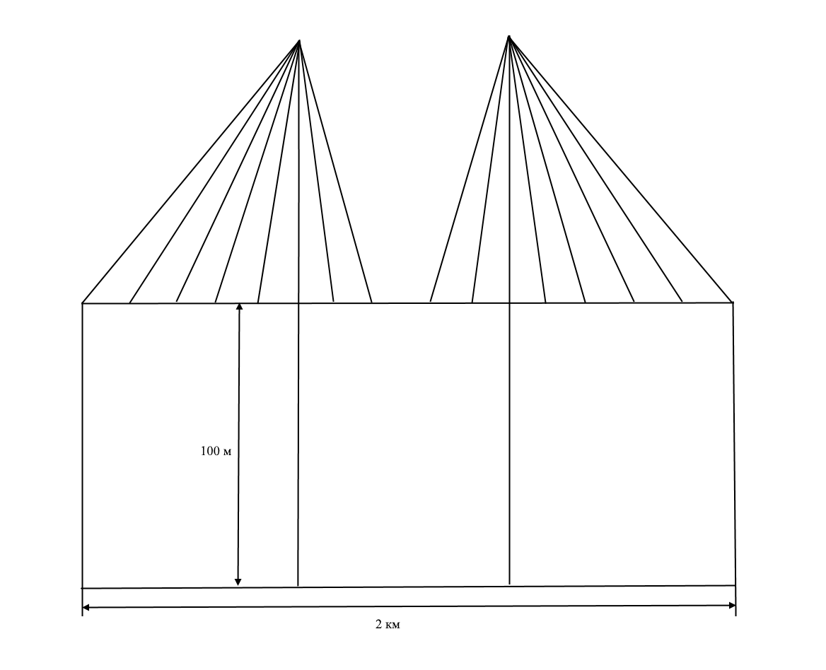
Рисунок 2.4. Схематическое изображение вантовой части моста

Далее рассмотрим второй вариант центральной части моста – подвесной. В этом случае можно сделать два боковых пролета шириной 500 метров и большой центральный шириной 1 км по аналогии с мостом Золотые ворота, как показано на рисунке 2.5. Такая конструкция будет позволять нести более равномерно распределенную нагрузку, чем вантовая, у нее так же основная нагрузка будет идти на две основные опоры, несущие главные тросы, из которых в свою очередь выходят вертикальные тросы, удерживающие дорожную часть моста.
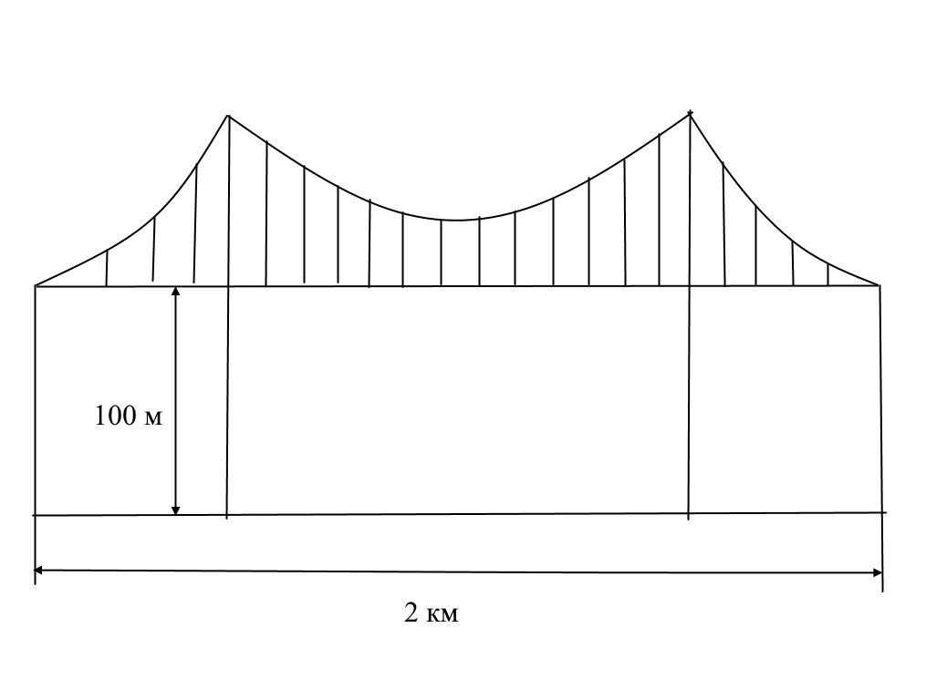
Рисунок 2.5. Схематическое изображение подвесной части моста

Геометрия боковых частей моста
Боковые части моста (рисунок 2.6) примем в виде балочных конструкций, равномерно поднимающихся с уровня моря у берега до высоты 100 метро в центральной части моста на протяжении 24 км. В этом случае можно вычислить угол наклона боковой части $sinα=\frac{100}{24000}≈0.0041667,$соответственно угол наклона $α≈0.238733$. Таким образом можно вычислить функцию длин опорных конструкций до морского дна $l(x)$ при помощи полученной функции описания дна пролива Лаперуза в Главе 1, где $l$ м – длина опорной конструкции на расстоянии $x$ км от центра моста: $l\left(x\right)=xtg\left(α\right)+30e^{-{\left(0.16\right)}^{2}}+37e^{-{\left(0.05\right)}^{8}}$.
Расстояние между опорными конструкциями примем равным 75 метров для того, чтобы более мелкие суда могли проходить по боковым пролетам, не мешая движению крупных океанических судов.
Таким образом можно получить длины всех $\frac{24000}{75}=320$ боковых опорных конструкций. Это достаточно большое количество данных, поэтому воспользуемся программным пакетом Matlab для расчета длин опорных конструкций.
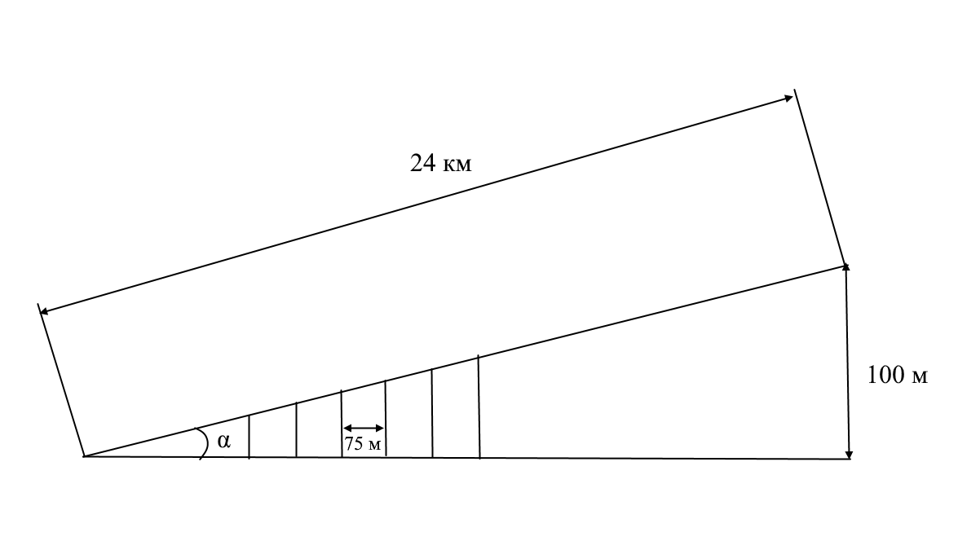
Рисунок 2.6. Схематичное изображение боковой части моста

Так как рассматриваемая модель моста имеет симметричный вид, получив понимание о геометрическом устройстве левой части, мы получим и понимание геометрии правой части.

РАСЧЕТ ПРОЧНОСТНЫХ ХАРАКТЕРИСТИК МОДЕЛИ МОСТА И ПОДБОР АРМАТУРЫ

Выбор наиболее подходящего критерия прочности
Рассмотрим наиболее распространенные критерии прочности материалов и конструкций. Будем изучать критерии прочности только для изотропных материалов, так как железобетон, из которого строится мост, имеет одинаковые физические свойства по всем направлениям, то есть является изотропным [3]:
- Критерий наибольших нормальных напряжений
- Критерий наибольших линейных деформаций
- Критерий наибольших касательных напряжений
- Энергетический критерий
- Критерий прочности фон Мизеса
Первая теория прочности, она же критерий наибольших нормальных напряжений, исходя из опытов, имеет наибольшую точность при одноосном сжатии и только с достаточно хрупкими материалами, что не подходит под рассматриваю задачу [12].
Вторая теория (критерий наибольших линейных деформаций) аналогично первой имеет наибольшую точность при одноосном сжатии и только с достаточно хрупкими материалами. Следовательно, она тоже не подходит под рассматриваемую задачу [12].
Третья теория прочности (критерий наибольших касательных напряжений) не учитывает главное напряжение, которое в рассматриваемой задаче оказывает наибольшее влияние и, соответственно, тоже не подходит для изучения прочности конструкции [12].
Четвертая теория прочности (энергетический критерий) не дала результатов, совпадающих с экспериментами, что автоматически делает эту теорию непригодной [12].
Теория прочности фон Мизеса наиболее точно совпадает с результатами экспериментов, учитывает все главные напряжения и работает для пластических материалов, что делает ее наиболее удобной для применения в расчетах прочности опорных конструкций модели рассматриваемого моста [12].

Расчет прочности опорных конструкций центральной части моста
По теории прочности фон Мизеса предельная нагрузка рассчитывается по формуле $σ_{пр}=\sqrt{{\left(σ_{1}-σ_{2}\right)}^{2}+{\left(σ_{2}-σ_{3}\right)}^{2}+{\left(σ_{3}-σ_{1}\right)}^{2}}$ [1,2].
Рассмотрим подвесную конструкцию моста. Так как данная конструкция имеет схожие параметры с мостом Золотые ворота [8], то и нагрузки в его опорах тоже будут рассчитываться по схожим параметрам. Таким образом получим, что нагрузка в арматуре будет равна $5633∙{10}^{4}\frac{кг}{м^{2}}$.
Аналогично рассмотрим предельную нагрузку на пилоны вантовой конструкции моста. Она в свою очередь по габаритам будет схожей с мостом на остров Русский [9] и может быть также рассчитана по аналогии с характеристиками этого моста. Таким образом получим величину равную $5664∙{10}^{4}\frac{кг}{м^{2}}$.
С учетом запаса прочности в 1.5 раза получим значения $8449∙{10}^{4}\frac{кг}{м^{2}}$ и $8496∙{10}^{4}\frac{кг}{м^{2}}$ соответственно для подвесного и вантового мостов.

Подбор типа арматуры и выбор оптимального вида моста
Теперь стоит задача при помощи полученных данных о максимальной нагрузке подобрать такую арматуру, которая бы выдержала ее. Для этого обратимся к таблице классов арматуры (таблица 3.1). Наиболее близкое значение сопротивления растяжению и сжатию к рассчитанному имеют классы А800, А1000 и Вр1200 [16]. А800 слишком близка к рассчитанному с запасом значению предельной нагрузки, что опасно. Вр1200 и А1000 имеют достаточно большой запас, но Вр1200 прочнее и немного дешевле [5], чем А1000 [6], следовательно целесообразно будет выбрать именно его, так как стоит задача повышения рентабельности без жертвы безопасностью и без потерь прочности.

Таблица 3.1
Классы арматуры
Класс арматуры | Диаметр арматуры, мм | Сопротивление растяжению, 10⁴ кг/м²
А600 | 10-40 | 6120
А800 | 10-40 | 8160
А1000 | 10-40 | 10200
Вр1200 | 8 | 12240

ЗАКЛЮЧЕНИЕ
Таким образом, поставленная цель – определение наиболее подходящего материала для строительства опорных конструкций моста – была достигнута путем решения всех поставленных задач. Было определено наиболее удобное место для строительства моста, изучен рельеф дна, который впоследствии был приближенно представлен в виде функции $y(x)=-30e^{-{\left(0.16\right)}^{2}}-37e^{-{\left(0.05\right)}^{8}}$ . Была построена геометрия моста, то есть определены его максимальная высота – 100 метров, ширина центрального пролета – 1 км для подвесного моста и ~700 метров для вантового моста, что позволит свободно курсировать всем типам судов через данный пролив. Угол наклона боковых частей моста был рассчитан и оказался равен приблизительно $0.238733$, длины опорных конструкций исходя из этих данных можно представить в виде функции $l\left(x\right)=xtg\left(α\right)+30e^{-{\left(0.16\right)}^{2}}+37e^{-{\left(0.05\right)}^{8}}$.
Далее, исходя из полученных параметров были найдены необходимые прочностные характеристики, а именно, нагрузка, которую должна выдерживать в статичном состоянии арматура с запасом прочности в 1,5 раза. Для вантового моста этот показатель оказался равен $8496∙{10}^{4}\frac{кг}{м^{2}}$, а для подвесного – $8449∙{10}^{4}\frac{кг}{м^{2}}$. Можно заметить, что разница между ними совершенно незначительна. Это связано с тем, что разница между вантовой и подвесной конструкцией заключается лишь в способе распределения нагрузки на тросы: в вантовом мосту все тросы крепятся непосредственно к пилону (несущей опоре), а в подвесном мосту маленькие тросы по всей длине крепятся к большому, соединяющему пилоны моста. Таким образом, очевидно, что нагрузка на сами пилоны будет мало отличаться в данных конструкциях, так как масса, которую требуется распределить на опоры, будет отличаться лишь массой тросов.
Итого, можно сделать вывод, что особой разницы между вантовой и подвесной конструкцией в смысле прочности практически нет. Однако подвесная конструкция за счет более равномерного распределения нагрузки позволяет сделать центральный пролет моста шире без потери в прочности.
Также был подобран наиболее подходящий класс арматуры. Самый близкий по прочности класс А6 оказался незначительно дороже, чем класс Вр1200, имеющий прочность выше примерно на 20%, но меньшего диаметра, в связи с чем выбор пал именно на последний. Это будет наиболее прочное и дешевое решения для рассматриваемой конструкции, таким образом позволит снизить расходы при строительстве моста.

СПИСОК ИСПОЛЬЗОВАННОЙ ЛИТЕРАТУРЫ
- Афанасенко Е. В., Нестеров М. В. Механика материалов – Горки: Изд-во БГСХА, 2019. – 337 с.
- Демин О. В., Буланов В. Е., Гузачев А. Н. Сопротивление материалов – Тамбов: Изд-во ТГТУ, 2006. – 83 с.
- Жилин П. А. Основы рациональной механики: учеб. пособие - СПб.: Изд-во Политехн. ун-та, 2018. – 637 с.
- Федоров-Давыдов А. А. Крестовые походы: историческая хроника - Москва: АСТ, 2008. - 383 с.: ил.; 22 см.; ISBN 978-5-17-049210-7 (АСТ)
- https://m-chel.ru/product/provoloka/provoloka-vr/provoloka-vr-3-mm-vr1200-gost-7348-81/ – Весь спектр металлопроката
- https://m-chel.ru/product/chernyi-metall/armatura/armatura-12-mm-a-vi-a1000-gost-5781-82-stal-22h2g2r/ – Весь спектр металлопроката
- https://ru.wikipedia.org/wiki/%D0%9F%D1%80%D0%BE%D0%BB%D0%B8%D0%B2_%D0%9B%D0%B0%D0%BF%D0%B5%D1%80%D1%83%D0%B7%D0%B0 – Википедия – свободная энциклопедия
- https://ru.wikipedia.org/wiki/%D0%97%D0%BE%D0%BB%D0%BE%D1%82%D1%8B%D0%B5_%D0%92%D0%BE%D1%80%D0%BE%D1%82%D0%B0_(%D0%BC%D0%BE%D1%81%D1%82) – Википедия – свободная энциклопедия
- https://ru.wikipedia.org/wiki/%D0%A0%D1%83%D1%81%D1%81%D0%BA%D0%B8%D0%B9_%D0%BC%D0%BE%D1%81%D1%82 – Википедия – свободная энциклопедия
- https://ru.wikipedia.org/wiki/%D0%9C%D0%BE%D1%80%D1%81%D0%BA%D0%B8%D0%B5_%D1%81%D0%B8%D0%BB%D1%8B_%D1%81%D0%B0%D0%BC%D0%BE%D0%BE%D0%B1%D0%BE%D1%80%D0%BE%D0%BD%D1%8B_%D0%AF%D0%BF%D0%BE%D0%BD%D0%B8%D0%B8 – Википедия – свободная энциклопедия
- https://ru.wikipedia.org/wiki/%D0%9A%D1%80%D0%B8%D0%BB%D1%8C%D0%BE%D0%BD_(%D0%BC%D1%8B%D1%81) – Википедия – свободная энциклопедия
- https://cyberleninka.ru/article/n/obzor-kriteriev-prochnosti-materialov/viewer – Научная электронная библиотека «Киберленинка»
- https://doblest.club/korabli/124-top-10-voennyh-korablej-mira – Doblest.club
- https://www.forbes.ru/forbeslife-photogallery/dosug/271885-morskie-giganty-10-samykh-bolshikh-kruiznykh-lainerov-mira – Forbes
- https://naked-science.ru/article/top/10-largest-ships – Naked Science
- https://www.project-house.by/types-reinforcement – Project house

